Corrida

A Associação Legal de Geometria Analítica Reponsável(ALGAR) está participando da organização de uma corrida de automóveis esse ano, e ficou encarregada de construir uma pista para o evento. Como essa é a terceira edição da competição, a ALGAR decidiu fazer a pista no formato de um triângulo, representado por 3 pontos no plano cartesiano. Mas como a intenção é criar uma pista com tamanho justo, os criadores precisam calcular a área da pista para ter o controle do quão grande será o percurso.
Sua função é calcular essa área dados os 3 pontos que definem o triângulo. A figura abaixo ilustra a área de um triângulo:

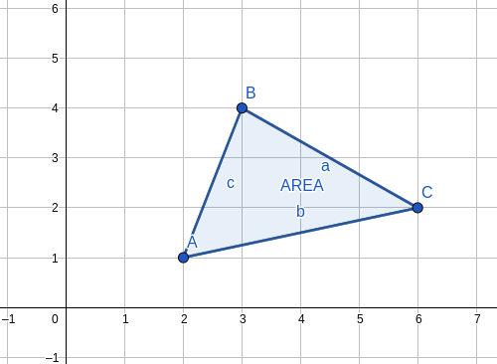

Neste exemplo a área do triângulo é igual a 5.5m²

Dica: para um triângulo de base A e altura h, a área do triângulo é dada pela fórmula: (A*h)/2

Entrada

A entrada consiste de 3 linhas com 2 valores cada, correspondentes às coordenadas dos 3 pontos no plano cartesiano. As coordenadas estarão no intervalo de 0 a 10^9.

Saída

A saída deverá conter o dobro da área do triângulo. Pode ser provado que esse valor sempre será um número inteiro para os testes de entrada.

Exemplo de entrada | Exemplo de saída
2 1  3 4  6 2 | 11
0 0  2 0  0 4 | 8
4 6  7 3  2 7 | 3
5 4  7 3  2 7 | 3

